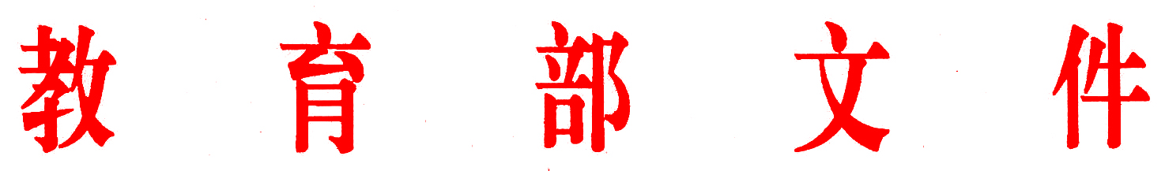
教师[2017]3号

教育部关于追授黄大年同志“全国优秀教师”
荣誉称号的决定

黄大年，男，汉族，1958年8月出生，中共党员，生前系国家“千人计划”入选专家，国家“千人计划”专家联谊会第三届执委会副会长，吉林大学新兴交叉学科学部学部长、地球探测科学与技术学院教授、博士生导师。2017年1月8日，因病不幸去世，年仅58岁。
黄大年同志热爱祖国，品格高尚，始终把祖国富强、民族振兴作为矢志不移的追求目标，2009年毅然放弃国外优越条件回到祖国，成为东北地区第一批国家“千人计划”专家。他师德高尚，诲人不倦，主动担任本科层次“李四光实验班”班主任，鼓励学生将个人价值与国家前途命运紧密联系在一起，积极提升青年教师和团队成员国际交流互动能力，培养了一批“出得去、回得来”的人才。他刻苦钻研，业绩突出，作为国家“863计划”首席科学家，突破国外禁运和技术封锁瓶颈，取得一系列重大成果，填补多项国内技术空白。他不求名利，甘于奉献，长年不休，带病工作，把生命最绚丽的部分献给他钟情的教育科研事业。黄大年同志用毕生努力实现了爱国之情、强国之志、报国之行的统一，是新时期归国留学人员和高校教育工作者的杰出代表。为表彰先进，弘扬正气，我部决定追授黄大年同志“全国优秀教师”荣誉称号。
全国广大教师和教育科研工作者要以黄大年同志为榜样，学习他热爱祖国、立志为祖国和人民奉献全部的赤子情怀；学习他恪尽职守、为国家培养凝聚人才的高尚风范；学习他创新创造、勇追国际前沿科技的可贵担当；学习他勤奋拼搏、为实现强国梦鞠躬尽瘁的崇高精神。要自觉将学习黄大年同志精神与加强和改进高校思想政治工作、培育和践行社会主义核心价值观相结合，紧密团结在以习近平同志为核心的党中央周围，以更加昂扬的精神状态和务实的工作作风，撸起袖子加油干，立足岗位做贡献，为全面建成小康社会、实现中华民族伟大复兴的中国梦而努力奋斗，以优异成绩迎接党的十九大胜利召开！

教 育 部
2017年4 月5 日

发送范围：各省、自治区、直辖市教育厅（教委），新疆生产建设兵团
教育局，部属各高等学校
有关部领导，办公厅、人事司、高教司、思政司、社科司
教育部办公厅 2017年4 月6日印发
（此件主动公开）

